Уважаемые, родители, представляю вам занятие по Художественно- эстетическому Развитию Аппликация «Подснежник» у детей 4-5
Цель: Формирование умения создавать образ весеннего цветка с помощью аппликации из бумаги в домашних условиях.
Задачи:
1. Образовательные: Закреплять умение разрезать квадрат по диагонали (получая треугольники), срезать углы у прямоугольника (получая овал), располагать детали на листе.
2. Развивающие: Развивать мелкую моторику рук, пространственное мышление, чувство цвета и композиции.
3. Воспитательные: Воспитывать аккуратность в работе с клеем, интерес к весенним явлениям природы, умение доводить начатое дело до конца.
Для выполнения работы ребенку понадобятся:
· Лист цветного картона (голубого, синего или фиолетового — цвет неба/проталины).
· Цветная бумага (зеленая, белая, желтая — или любая яркая для бутона: розовая, красная).
· Ножницы с тупыми концами.
· Клей-карандаш (или ПВА с кисточкой и салфеткой).
· Простой карандаш, линейка (для родителей, чтобы начертить заготовки, если ребенок еще не уверенно режет).
· Клеенка (для рабочего места).
«Здравствуйте, мои дорогие! Сегодня на улице стало теплее, солнышко светит ярче. Какое время года наступило? (Весна). Правильно!
Весной просыпается вся природа. А что появляется на проталинках из-под снега первым? Отгадайте загадку:

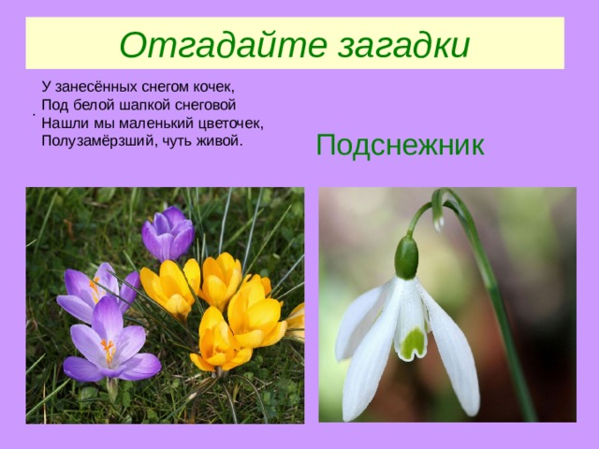
Сегодня я предлагаю вам сделать своими руками этот нежный весенний цветок, чтобы в вашем доме тоже поселилась весна».
Родитель с ребёнком начинают всё необходимое для аппликации.
1. Подготовка фона. Берем лист голубого картона. Это наше весеннее небо.
2. Делаем стебель и листья (зеленая бумага).
· Из зеленого прямоугольника скручиваем тонкий жгутик (или вырезаем тонкую полоску) — это стебель. Приклеиваем его вертикально посередине листа.
· Из зеленого квадрата (4х4 см) делаем лист: складываем квадрат пополам, вырезаем форму капельки, разворачиваем. Получился один лист. Сделайте два таких. Приклеиваем их к стеблю (один чуть выше, другой ниже).
3. Делаем бутон (белая или цветная бумага).
· Способ 1 (сложный): Берем 3 белых квадрата. Каждый квадрат складываем треугольником (косыночкой). Это лепестки. Приклеиваем их верхушками вместе на верхушку стебля так, чтобы треугольники «смотрели» вниз.
· Способ 2 (простой): Вырезаем из цветной бумаги 3 овала (или капельки). Приклеиваем их веером (звездочкой) на верхушку стебля.
4. Серединка. Из маленького желтого кружочка (или смятой салфетки) делаем серединку цветка. Приклеиваем в центр бутона.
5. Дополнение (по желанию). Можно вырезать и приклеить облачко из белой бумаги или солнышко.
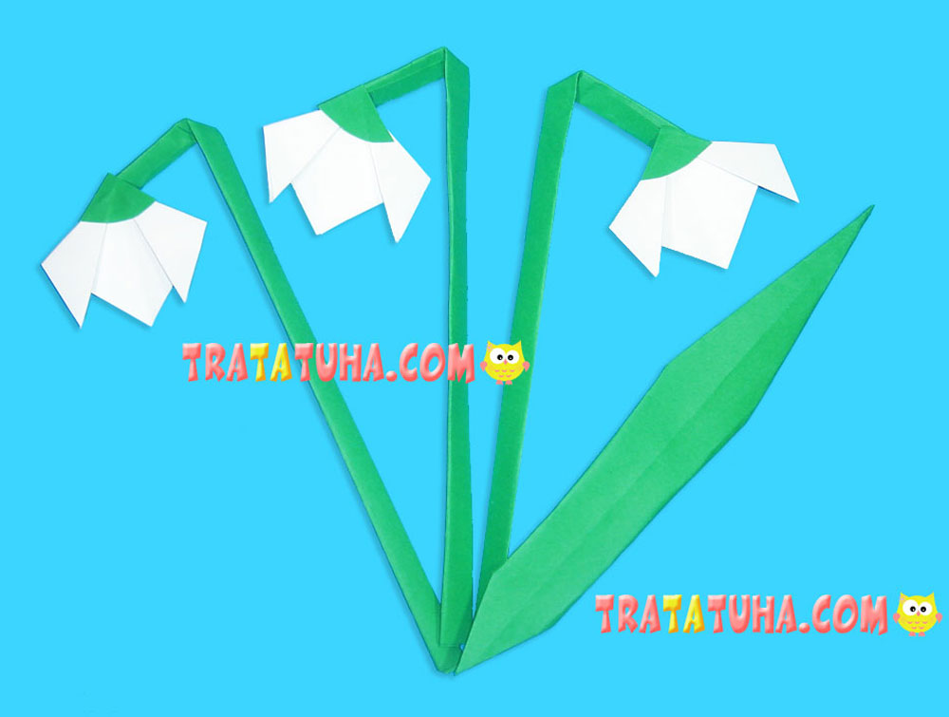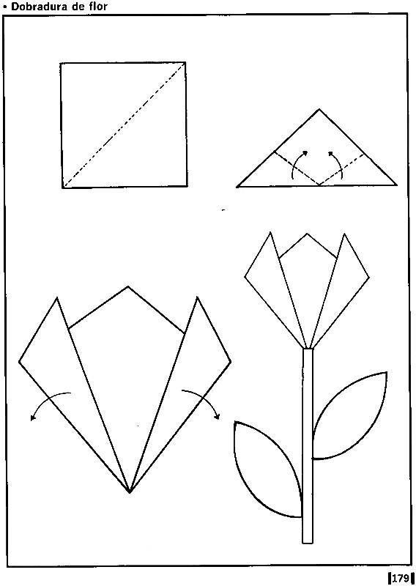
Родителям предлагается обсудить с ребенком поделку..
1. Какой цветок мы сегодня делали?
2. Какого цвета у него лепестки? Листья?
3. Почему подснежник называют смелым цветком? (Потому что он не боится холода и растет прямо из-под снега).
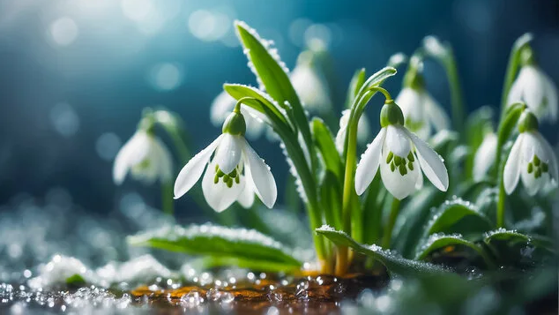
.Рекомендации для родителей.
1. Создайте рабочее место: Застелите стол клеенкой. Убедитесь, что освещение хорошее.
2. Помощь дозирована: Если ребенок неуверенно держит ножницы, нарисуйте линии для разрезания сами. Разрежьте сложные детали, но простые элементы (приклеивание, расположение) ребенок должен выполнить сам.
3. Не критикуйте: Если цветок получился «кривоватым», это нормально для мелкой моторики 4-5 лет. Важнее процесс и старание.
Дети научатся (или закрепят навык) составлять изображение из 3-4 частей, располагая их в правильной последовательности (стебель, листья, бутон).
